Универзитет у Београду   
Медицински факултет  
Катедра за ужу научну област Анатомија

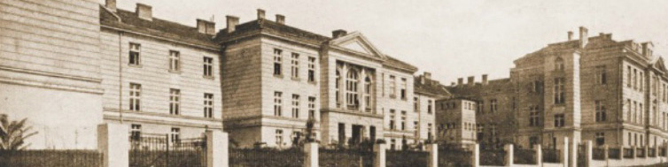

Обавештавају се студенти да ће се састанак демонстратора на предмету Анатомија **одржати у среду, 16. 10. 2024. године у 16 часова** у десној остеолошкој сали. **Свако ко се на састанку не појави сматраћемо да није заинтересован за демонстратуру, и на тај начин ослободио своје место на ранг листи**.

Доцент др Јоко Полексић с.р.

|  |  |  |  |  |  |
| --- | --- | --- | --- | --- | --- |
| Ранг | Име и презиме | Просечна оцена у току студија | Оцена из предмета анатомија | Број индекса | Укупан скор |
| **1.** | **Викторија Мишић** | 10 | 10 | 153/22 | 52 |
| **2.** | **Илија Милић** | 10 | 10 | 54/22 | 52 |
| **3.** | **Анастасија Јововић** | 10 | 10 | 244/22 | 52 |
| **4.** | **Петар Вукелић** | 10 | 10 | 119/21 | 52 |
| **5.** | **Владимир Николић** | 10 | 10 | 11/21 | 52 |
| **6.** | **Сергеј Марјановић** | 10 | 10 | 45/21 | 52 |
| **7.** | **Милош Мишић** | 10 | 10 | 56/21 | 52 |
| **8.** | **Урош Анђелић** | 10 | 10 | 283/19 | 52 |
| **9** | **Никола Милановић** | 9.86 | 10 | 106/22 | 51.3 |
| **10** | **Огњен Гвозденовић** | 9.86 | 10 | 185/22 | 51.3 |
| **11.** | **Никола Тодоровић** | 9.75 | 10 | 73/21 | 50.75 |
| **12.** | **Младен Мирковић** | 9.94 | 9 | 65/20 | 50.7 |
| **13.** | **Алекса Милић** | 9.92 | 9 | 175/21 | 50.6 |
| **14.** | **Маријана Секулић** | 9.71 | 10 | 55/20 | 50.55 |
| **15.** | **Јован Милетић** | 9.68 | 10 | 54/19 | 50.4 |
| **16.** | **Немања Мирковић** | 9.45 | 10 | 369/21 | 49.25 |
| **17.** | **Борис Шиљаковић** | 9.57 | 9 | 165/22 | 48.85 |
| **18.** | **Богдан Бајевић** | 9.5 | 9 | 351/21 | 48.85 |
| **19.** | **Марија Бабовић** | 9.57 | 9 | 305/19 | 48.85 |
| **20.** | **Момир Јелисавчић** | 9.14 | 10 | 29/22 | 47.7 |
| **21.** | **Матија Манигода** | 9.09 | 9 | 332/21 | 46.45 |
| **22.** | **Ивана Јовановић** | 9.05 | 9 | 31/19 | 46.25 |
| **23.** | **Јана Поповић** | 8.57 | 9 | 193/22 | 43.85 |
| **24.** | **Сара Алексић** | 8.43 | 9 | 269/22 | 43.15 |

ИЗБОР ДЕМОНСТРАТОРА КАТЕДРЕ ЗА УЖУ НАУЧНУ ОБЛАСТ АНАТОМИЈА ШКОЛСКЕ 2024/25